DevOps Tools & Cloud Computing

CP3 - Dockerfile

RM558843 - Laura de Oliveira Cintra

Criar arquivo de qualquer projeto (linguagem) que conecte com banco de dados e subir o dockerfile

1. Clonando repositório - <https://github.com/Laura-Cintra/proj-game-market>

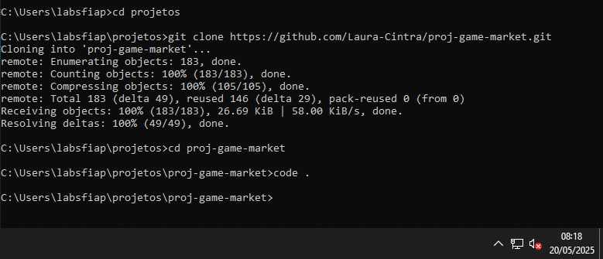

1. Criando dockerfile e conteúdo para execução

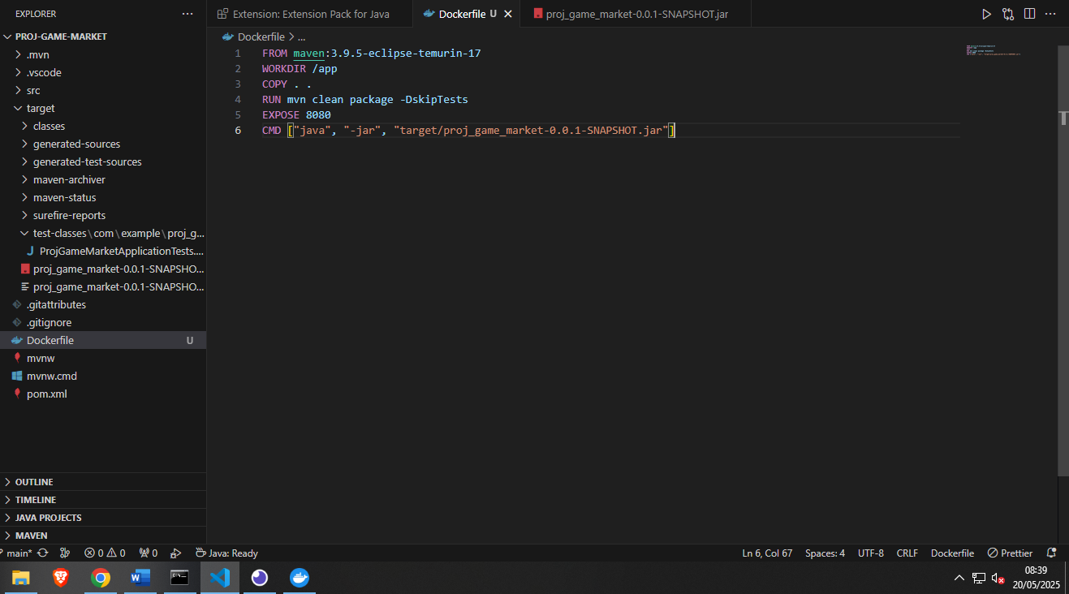

FROM maven:3.9.5-eclipse-temurin-17 (definindo a imagem que vou usar)

WORKDIR /app (definindo o ambiente de trabalho no Container)

COPY . .

RUN mvn clean package -DskipTests

EXPOSE 8080 (expondo a porta 8080)

CMD ["java", "-jar", "target/proj_game_market-0.0.1-SNAPSHOT.jar"]

1. Compilando o projeto para gerar o arquivo

**comando:** mvn clean package

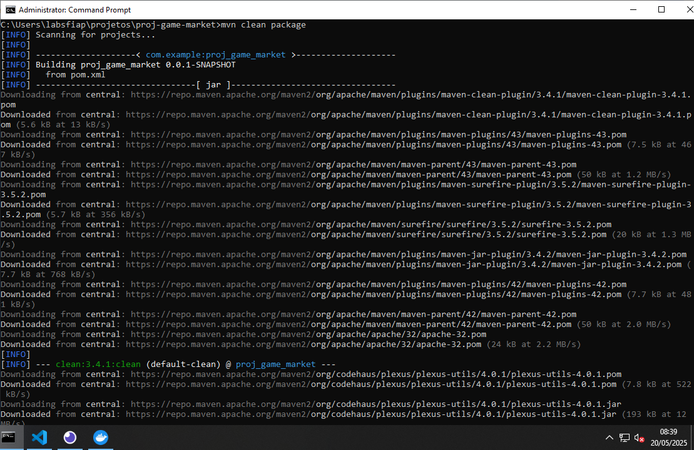

1. Construindo e executando
   1. docker build -t rm558843_java .

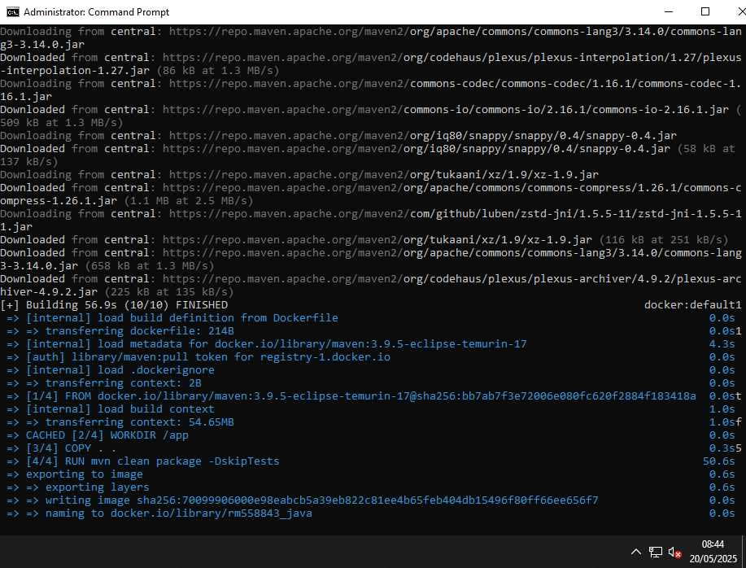

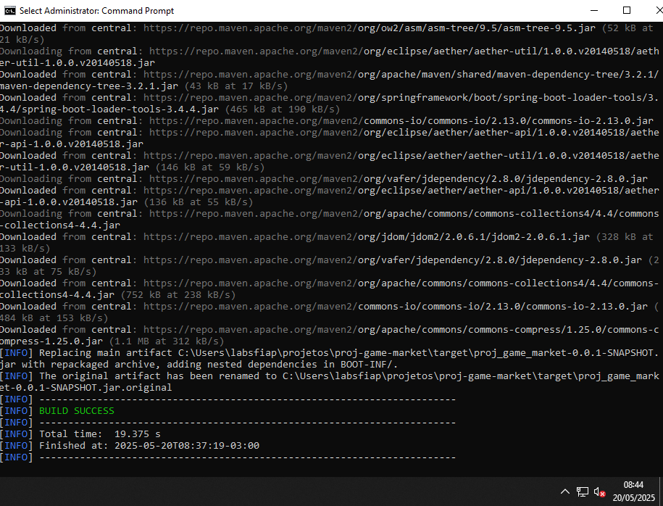

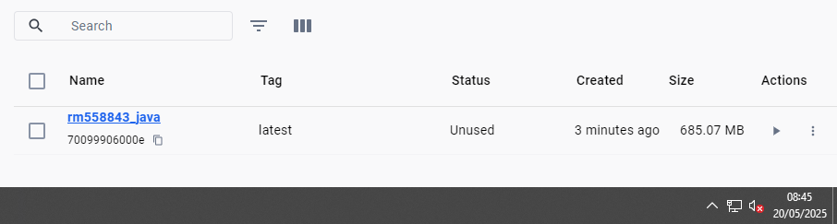

* 1. docker container run -d -p 8080:8080 --name rm558843_java_api rm558843_java



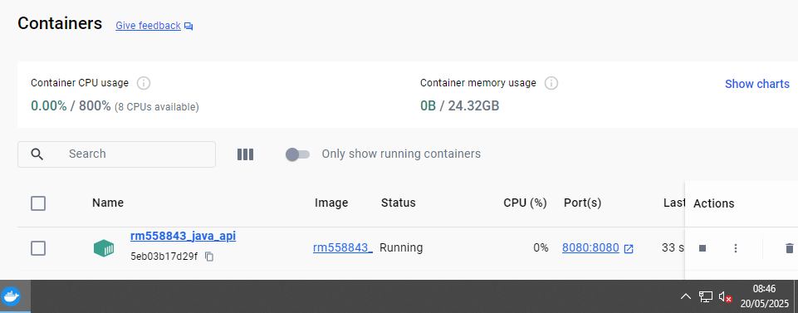

1. Testando endpoints

5.1 POST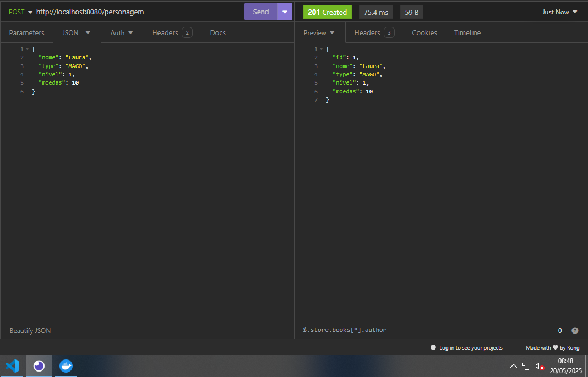

5.2 GET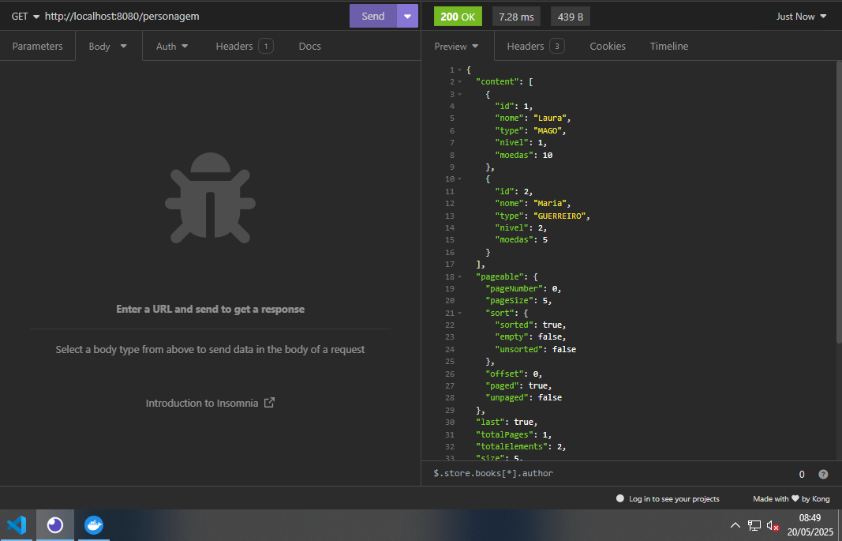

5.3 PUT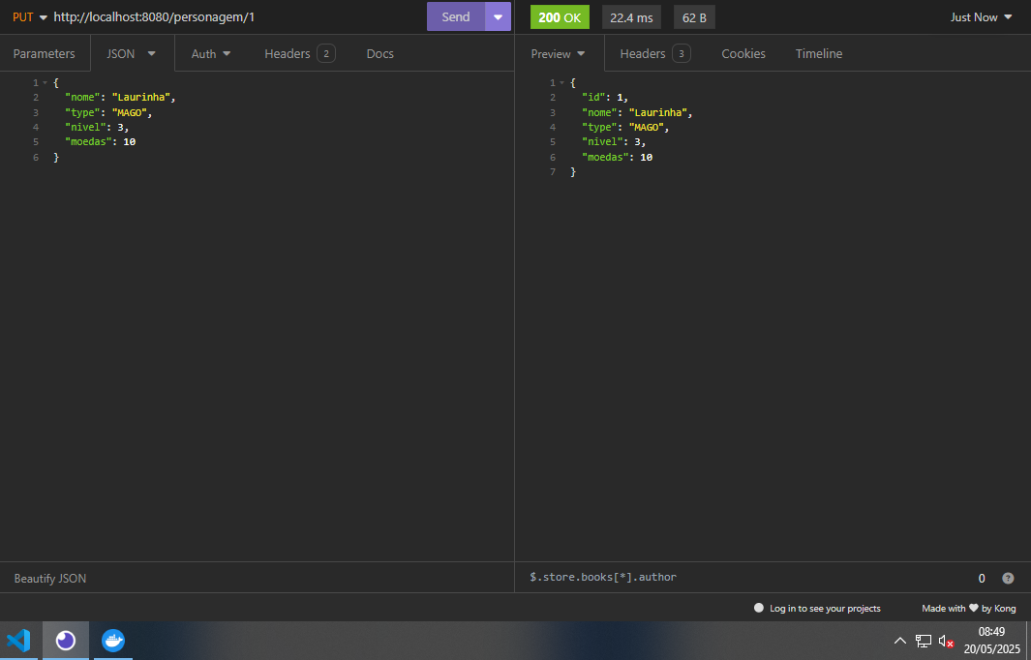

5.4 DELETE

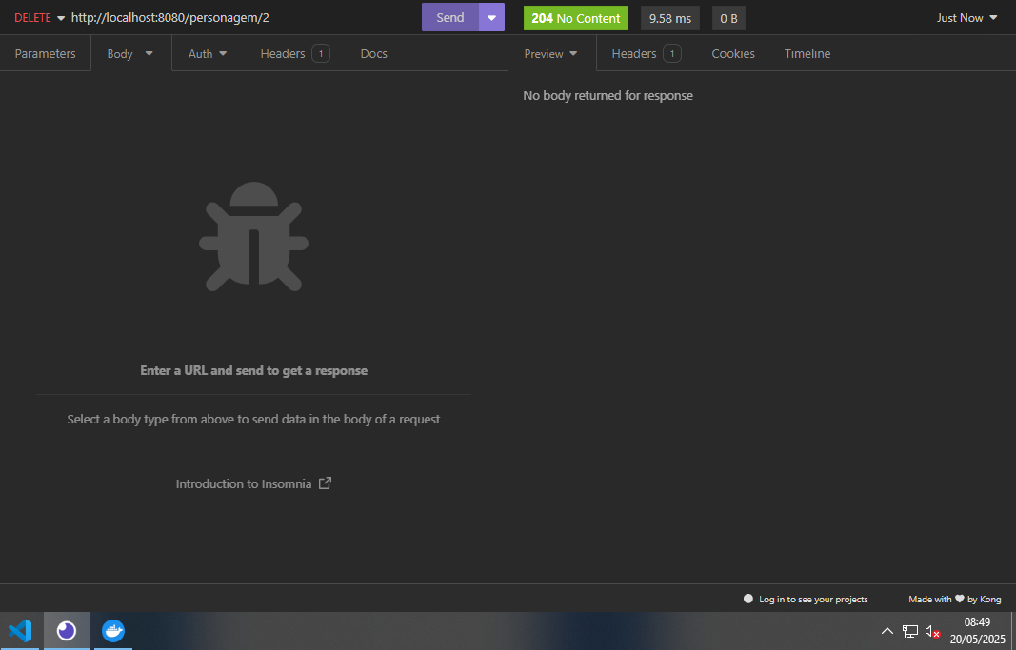

1. Evidências da Arquitetura (Diagrama)

